TOMORROWLAND BÉLGICA 2026
4N/5D

SALIDAS PUNTUALES: Julio 16 al 20, 2026 y Julio 23 al 27, 2026
VIGENCIA DE VENTA: Hasta agotar existencias 2026.

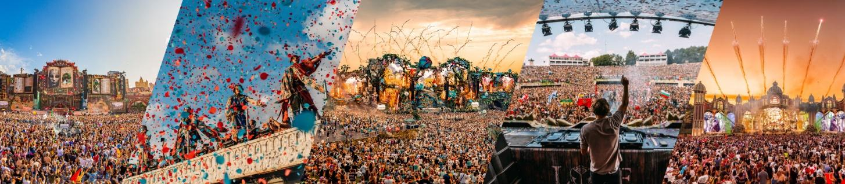

Vive la magia de Tomorrowland Bélgica: una experiencia que lo cambia todo
Hay boletos que valen oro y experiencias que no tienen precio. Tomorrowland Bélgica:
el destino número uno de tu lista de deseos.

TARIFAS POR PERSONA EN DÓLARES
HOTEL | SENCILLA | DOBLE
Ibis Styles 3* o similar | 5.315 USD | 4.025 USD
Mercure Brussels 4* o similar | 5.615 USD | 4.169 USD
*Todos los precios son por persona y están sujetos a cambios y disponibilidad.

Precios A Reconfirmar Al Momento De La Reserva.

INCLUYE:
- Traslado privado diurno de llegada: Aeropuerto de Bruselas (BRU) – hotel
- Alojamiento por 4 noches en Bruselas, en el hotel seleccionado o de categoría similar, según las fechas elegidas:
- Primer fin de semana: 16 al 20 de julio de 2026 o Segundo fin de semana: 23 al 27 de julio de 2026
- Desayuno diario en el hotel.
- Entrada general Full Madness – Weekend Pass para los 3 días del Tomorrowland Bélgica (No incluye Treasure Case)
- Traslado privado diurno de salida: Hotel - Aeropuerto de Bruselas (BRU)
- Tarjeta de asistencia médica. (Cobertura máxima USD 60.000).

NO INCLUYE:
- Tiquetes internacionales ni domésticos (consulta por nuestras tarifas especiales).
- Cualquier tipo de alimentación no detallada.
- Excursiones, almuerzos y cenas opcionales.
- Traslados al festival.
- Gastos personales / Gastos financieros / Impuestos hoteleros / tarjetas de asistencia / Seguro médico / servicio de maleteros.
- Cualquier servicio No detallado en el incluye.
- Impuesto turístico (“Tax Fee”), el cual es obligatorio y debe ser pagado directamente por el cliente en el hotel.
- Propina obligatoria.
- Trámite de visado.
- Treasure Case en la entrada.

OPCIÓN 1ER FIN DE SEMANA
- Fecha de alojamiento: Julio 16 al 20, 2026
- Fechas del evento: Julio 17 al 19, 2026

OPCIÓN 2DO FIN DE SEMANA
- Fecha de alojamiento: Julio 23 al 27, 2026
- Fechas del evento: Julio 24 al 26, 2026

Transporte al festival (NO incluido):
La opción más económica para desplazarse desde Bruselas hasta Tomorrowland Bélgica es el bus
directo que sale desde Brussel Karel Bogaerd y llega a Boom Markt.
- Frecuencia aproximada: cada 30 minutos
- Duración del trayecto: alrededor de 50 minutos
- Servicio disponible también para el regreso

CONDICIONES:
- La tarifa por persona en Dólares, se liquida a la TRM negociada.
- Para garantizar la reserva y las entradas al evento es necesario el pago del 100%.
- Tarifa sujeta a cambio y disponibilidad sin previo aviso.
- TROPITOURS.CO no se hace responsable por la suspensión y/o cambio de fecha del evento. Una reprogramación del evento por fuerza mayor de la organización, no amerita reembolso.
- La mayoría de los hoteles en Bélgica aplican un impuesto turístico (“Tax Fee”), el cual es obligatorio y debe ser pagado directamente por el cliente en el hotel.
- Equipaje Permitido 1 Maleta + Bolso De Mano (No Carry On) por persona.
- Aplica recargo traslado nocturno desde/hacia aeropuerto entre 20:00 PM a 08:00 AM
- Lo invitamos a leer más términos y condiciones de este programa: https://docs.google.com/document/d/1yyZsD7PI_yRbrNlIBykF1jp0Omikf5o5/edit
- La asistencia médica está sujeta a un suplemento adicional para personas mayores de 65 años. Para conocer los detalles de los beneficios de tu asistencia, contáctanos o revisa la información en tu voucher.

CAMBIOS Y/O CANCELACIONES:
Los cambios y/o cancelaciones deben solicitarse únicamente por escrito, a través de correo electrónico. Todos los cambios están sujetos a las políticas de los operadores, nos reservamos el derecho de cobrar un cargo de gestión.

NO SHOW: En caso de que el cliente no se presente, el servicio será considerado prestado. No tendrá derecho a devolución. Todos los cambios hechos están sujetos a cargos.

RECOMENDACIONES:
- Bélgica es impredecible. Lleva ropa ligera para el día, abrigo para la noche y protección contra lluvia (impermeable, botas).
- Lleva una mochila de hidratación (tipo Camelbak) y utiliza las estaciones de agua.
- No te quedes en un solo escenario; hay más de 15 escenarios increíbles.
- Descarga la app de Tomorrowland para mapas, horarios y agenda.
- Acuerde un punto de encuentro con amigos, ya que la señal móvil puede saturarse.
- La Perla es la moneda digital del evento. Se recarga con el código del brazalete de cada asistente y se utiliza para la mayoría de servicios.

REQUISITOS:
- Pasaporte con vigencia de mínimo 6 meses a partir de la fecha de viaje.
- Tiquete aéreo ida y regreso.
- A partir de octubre de 2025/2026, los viajeros exentos de visa necesitarán la autorización.
- Formulario de preinscripción obligatoria antes de salir de Colombia
- Voucher de alojamiento y demostrar solvencia económica.
- Puede requerir cumplimentar un formulario de localización de pasajeros, especialmente si se viaja desde fuera de la UE.
- La información debe ser confirmada permanentemente, debido a que las embajadas y consulados se reservan el derecho de modificar sin previo aviso la documentación y requisitos establecidos.
CLÁUSULA DE RESPONSABILIDAD: https://www.tropitours.co/es/clausula-de-responsabilidad

Es responsabilidad del viajero y su agente de viajes asegurar todos los requisitos de viaje, por lo cual TROPITOURS.CO, declina toda responsabilidad monetaria en caso de ser rechazado en el abordaje o prestación de los servicios por falta de los requisitos completos. Todos los gastos generados serán por cuenta del viajero y se aplicarán las condiciones establecidas.

